ГККП «Детский сад №6 «Мерей» п. Шантобе
при отделе образования по г. Степногорск управления образования Акмолинской области
2024- 2025 учебный год.

№ | ФИО педагога/тех.персонала | должность | Фото 3*4 | Нагрузка и расписание | № приказа и дата назначения | Какую категорию имеет, приказ № дата присвоения, наличие сертификатов | Сведения о перевдижении по образовательным учреждениям (приказ об увольнении №, дата, куда был трудоустроен)
1 | Кушерова Гульжан Олжабаевна | - рук. д/с  - воспитатель |  | 1 ставка  7.00 – 18.00  0, 46 ставки | № 42  от 12.12.2012г  №76 от 29.08.2024г ГУ»Отдел образования по г.Степногорск управления образования Акмолинской области». | руководитель-организатор,  приказ ОО г. Степногорск №206 от 09.09.2023г
педагог-эксперт,
приказ ОО г.Степногорск №285 от 23.12.2021г
2 | Петрова Наталия Ивановна | методист |  | 0,5 ставки  1 смена  8.00 – 12.00  2 смена  13.00 – 17.00 | №68  от 16.08.2013г | педагог-модератор,  приказ ОО г. Степногорск №195 от 18.08.2023г
3 | Петрова Наталия Ивановна | инструктор ФК |  | 0,75 ставки  8.00 – 11.36  2 смена  13.00 – 16.36 | №29  от 29.08.2024г | педагог-модератор,  приказ ОО г. Степногорск №195 от 18.08.2023г
4 | Батяшова Светлана Владимировна | воспитатель |  | 1,09 ставка  1 смена  7.30 – 12.53  2 смена  12.30 – 17.53 | №16  от 10.10.2002г | педагог – эксперт,  приказ ОО г.Степногорск № 397 от  16 .09.2024г
5 | Бейгул Юлия Николаевна | воспитатель |  | 1,09 ставка  1 смена  7.30 – 12.53  2 смена  12.30 – 17.53 | №76  от 28.09.2018 | педагог-модератор,  приказ ДС  №116 от 14.12.2021г
7 | Коновалова Ирина Александровна | воспитатель |  | 1,09 ставка  1 смена  7.30 – 12.53  2 смена  12.30 – 17.53 | №111  от 01.10.2009 | 1 квалификационная категория,  приказ ОО г. Степногорск  №93 от 26.03.2020
8 | Молдабаева Куляш Елюбаевна | уч.каз.языка | 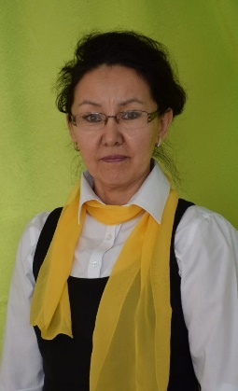 | 0,75 ставки  1 смена  9.00-12.36  2 смена  13.24 – 17.00 | №37  от 05.12.1995 | педагог-модератор,  приказ ДС  №117 от 14.12.2021г
9 | Нуржанова Ботагоз Жаксыкельдиновна | воспитатель |  | 1,09 ставка  1 смена  7.30 – 12.53  2 смена  12.30 – 17.53 | №16  от 10.04.2023 | педагог, приказ ДС №49 от 06.06.2023г.
10 | Харькова Снежана Валериевна | воспитатель |  | 1 ставка  1 смена  7.30 – 12.45  2 смена  12.30 – 17.45 | №6  от 21.02.2014 | педагог-модератор,  приказ ОО.г. Степногорск  №195 от 18.08.2023
11 | Харькова Снежана Валериевна | логопед | 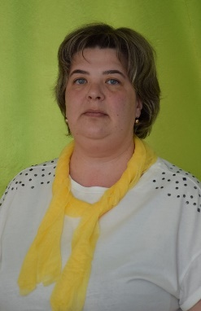 | 0,5 ставки  1 смена  8.36 – 11.00  2 смена  14.36 – 17.00 | №30  от 29.08.2024 | педагог-модератор,  приказ ДС  № 42 от 09.09.2024
12 | Олейник Ольга Николаевна | воспитатель | 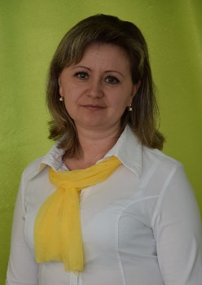 | 1 ставка  1 смена  7.30 – 12.45  2 смена  12.30 – 17.45 | №77А  от 01.09.2022 | педагог-модератор,  приказ ДС  №78  от 14.07.2021г
13 | Олейник Ольга Николаевна | педагог-психолог |  | 0,5 ставки  1 смена  8.36 – 11.00  2 смена  14.36 – 17.00 | №28  от 29.08.2024 | педагог,  приказ ДС №42  от 09.09.2024г.
14 | Рудиюк Виктория Анатольевна . | муз.руковод |  | 1 ставка  1 смена  8.00 -12.48  2 смена  13.12 – 18.00 | №20  от 31.08.1998 | педагог – эксперт,  приказ ОО г. Степногорск  №397  от 16.09.2024г
15 | Шипило Мария Сергеевна | воспитатель |  | 1,09 ставка  1 смена  7.30 – 12.53  2 смена  12.30 – 17.53 | №3  от 11.01.2019 | педагог-модератор,  приказ ДС  №117 от 14.12.2021г
16 | Соболева Татьяна Витальевна | воспитатель |  | 1,09 ставка  1 смена  7.30 – 12.53  2 смена  12.30 – 17.53 | №39  от 09.09.2024г. | педагог,  приказ ДС №57  от 20.09.2024г.
17 | Абдильманова Асель Коныспаевна | завхоз |  | 1 ставка  8.00 – 17.00  перерыв  13.00 – 14.00 | №9  от 31.01.2018
18 | Балгожина Майра Амантаевна | медсестра | 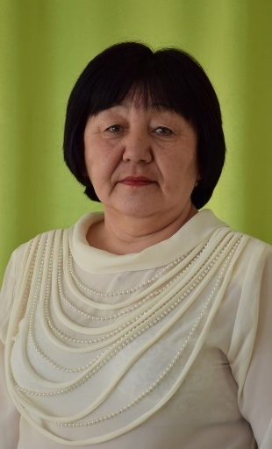 | 1 ставка  7.30.- 17 30  перерыв  13.00 – 15.00 | №31  от 01.12.1995
19 | Козлова Елена Анатольевна | п/воспитателя |  | 0,95 ставки  1 смена  7.30 – 14.36  2 смена  10.00 – 17.36 | №14  от 01.12.1995
20 | Бектасова Асель Каиржановна | п/воспитателя |  | 0,95 ставки  1 смена  7.30 – 14.36  2 смена  10.00 – 17.36 | №138  от 09.09.2020 |  | Декретный  отпуск
21 | Доценко Татьяна Викторовна | п/воспитателя |  | 0,95 ставки  8.00 – 17.36  перерыв  13.00 – 15.00 | №84  от 02.09.2013
22 | Фролова Ольга Сергеевна | п/воспитателя |  | 0,95 ставки  8.00 – 17.36  перерыв  13.00 – 15.00 | №25  от 18.04.2011
23 | Айткулова Майра Тулегеновна | машинист по стирке белья, кастелянша |  | 1,5 ставки  7.00.- 15 30  перерыв  12.30 – 13.00 | №129  от 01.09.2020
24 | Ланских Ида Владимировна | п/воспитателя |  | 0,95 ставки  8.00 – 17.36  перерыв  13.00 – 15.00 | №83  от 02.09.2013
25 | Кузина Анастасия Сергеевна | повар |  | 1 ставка  1 смена  6.00 – 14.00  2 смена  9.00 – 17.00 | №10  от 02.09.2014
26 | Овечко Елена Борисовна | повар |  | 1 ставка  1 смена  6.00 – 14.00  2 смена  9.00 – 17.00 | №16  от 11.09.2015
27 | Демина Наталья Дмитриевна | бухгалтер |  | 0,5 ставки  8.00 – 12.00 | №2  от 31.05.2017
28 | Демина Наталья Дмитриевна | программист-специалист по обслуживанию компьютерной техники |  | 0,75 ставки  13.00 – 19.00 | №27  от 29.09.2024г
29 | Бобер Ольга Михайловна | специалист по государственным закупкам |  | 0,5 ставки  8.00 – 12.00 | №34  от 17.05.2019г
30 | Корецкая Анастасия Андреевна | Помощник воспитателя |  | 0,95 ставки  1 смена  7.30 – 14.36  2 смена  10.00 – 17.36 | №37  09.09.2024г
31 | Андреева Ольга Васильевна | УСП |  | 0,8 ставки  1 смена  8.00 – 9.24  2 смена  13.00 – 18.00 | №33  от 29.08.2024г
32 | Сулейменова Аймагуль Еркеновна | сторож |  | 1 ставка  ночная смена  18.00 – 7.00  дневная смена  7.00 – 19.00 | №6  от 31.01.2018г
33 | Николаев Василий Федорович | сторож |  | 1 ставка  ночная смена  18.00 – 7.00  дневная смена  7.00 – 19.00 | №49  от 31.05.2018г
34 | Салимгареев Фарид Альфритович | сторож |  | 1 ставка  ночная смена  18.00 – 7.00  дневная смена  7.00 – 19.00 | №13  от 03.09.2015г
35 | Иванилов Александр Юрьевич | рабочий по обслуживанию здания |  | 1 ставка  8.00 – 17.00  перерыв  13.00 – 14.00 | №49  от 31.05.2021г
36 | Демин Иван Иванович | слесарь -электрик |  | 0,5 ставки  17.00 – 21.00 | №5  от 20.07.2016г
37 | Серова Ирина Викторовна | программист по обслуживанию компьютерной техники |  | 0,05 ставки | №6  от 01.04.2015г
38 | Бердников Дмитрий Евгеньевич | дворник |  | 1 ставка  8.00 – 17.00  перерыв  13.00 – 14.00 | №83  от 20.09.2023г
39 | Урикенова Тамирис Батырбековна | подсобный рабочий |  | 0,5 ставки  8.30.- 12.30. | №41  от 09.09.2024г

